Multimedia Term Project

Team: 第13組 Member: 李國緯、張克齊、黃孟霖

Description

在著名的景點拍照的時候，我們常常會因為拍到其他的觀光客感到困擾，這時候就需要用Image Completion(影像補全)的技術來幫助我們得到純淨的背景。再參考其他論文的介紹下，總共會有三個方向要進行實作，架構會如下圖所示，實作方法會在Report中詳細敘述。

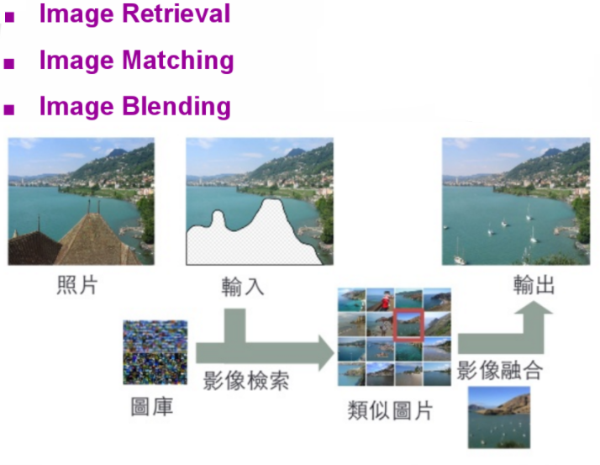

Goal

風景補全的加強

現在大部分的source都是選取一塊大區域進行Image Completion，但這樣常常會產生不盡理想的結果，像是一張湖泊的圖片中選取一個區塊內卻有許多小船的情況下，我們希望能分出每一艘小船去做Image Completion，以達到更好的效果；因此我們打算利用edge detection的方法找出選取區塊內物體的edge來做最佳的取代。

因為影像處理的部分需要大量矩陣的運算，因此打算以Matlab進行實作，並做成比較方便操作的GUI介面。

References

* J. Hays, and A. Efros. Scene completion using millions of photographs. ACM Transactions on Graphics, Vol. 26, No. 3, 2007.
* P. Pérez, M. Gangnet, and A. Blake. Poisson image editing. ACM Transactions on Graphics, Vol. 22, No. 3, pp. 313-318, 2003.